«Кубок Бурульчи - 2023»
Открытое первенство ГБУ ДО РК «СШ № 3»
по спортивному ориентированию
(Республика Крым, Белогорский район с. Ароматное, 29.04-01.05.2023г.)

ИНФОРМАЦИЯ БЮЛЛЕТЕНЬ №1

Организаторы соревнований.
Государственное бюджетное учреждение дополнительного образования Республики Крым «Спортивная школа №3»;
Крымская региональная спортивно-патриотическая общественная организация «Единая молодежь».

Дата и место проведения.
Соревнования проводятся с 29 апреля по 01 мая 2023 года в Белогорском районе, с. Ароматное урочище «Кайноут» Республики Крым. Район соревнований расположен в 3-х км южнее с. Ароматное. Центр соревнований в районе усадьбы «Розенталь» на поляне у родника Термен-Чокрак. Подъезд к центру соревнований по указателям «Усадьба Розенталь». 45.002024767431195, 34.40455561065349

Участники соревнований.
К участию в соревнованиях допускаются спортсмены, имеющие необходимую физическую и техническую подготовку, а также допуск медицинского учреждения по возрастным группам:
Возрастные группы: МЖ -10, МЖ – 12, МЖ – 14, МЖ – 16, М/Ж-В, МЖ – 45, МЖ – 55, М/Ж – 65, OPEN.
При наличии менее 5 человек в группе организаторы соревнований оставляют за собой право объединить возрастные группы.
Группы на ночное ориентирование «кросс выбор»: «ЭЛИТА», «МАСТЕРА», «ЮНИОРЫ», «ДЕТИ», «ДСР».

Программа соревнований.
29 апреля – с12:00 до 14:00 - заезд участников соревнований, работа комиссия по допуску.
- 16:00 Кросс-спринт (20 мин.).
30 апреля - 11.00 Кросс-классика.
- 21.00 Кросс-выбор (Ночная гонка).
01 мая –11.00 Кросс-классика.
– 14.00 подведение итогов, награждение победителей и призеров соревнований.

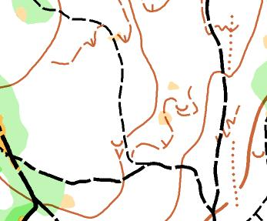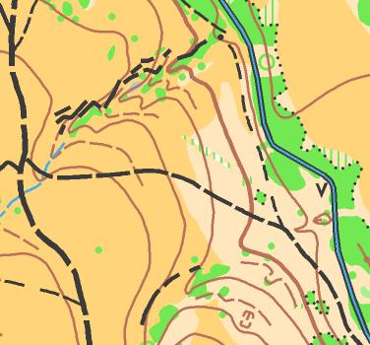

Карты герметизированы. Масштаб 1:5 000, 1: 7 500, 1:10 000.
Полевые работы 2018-2023 гг. Авторы карт: Капралов А., Ведмецкий А.

Размещения.
Размещение участников в полевых условиях, участникам необходимо иметь оборудование для организации бивуака.

Заявки на участие.
Предварительная заявка должна поступить не позднее 26 апреля 2023 г.
Адрес для предварительных заявок: simf1104@yandex.ru . Он-лайн: www.orgeo.ru
В день проведения соревнований заявки не принимаются.
Главный судья: Ведмецкий Алексей Юрьевич +7 978 850 01 60

Обеспечения участников и зрителей соревнований.
Участие в соревнованиях осуществляется только при наличии полиса страхования жизни и здоровья от несчастных случаев. Полис представляется в комиссию по допуску на каждого участника спортивных соревнований.

Условия подведения итогов.
Победители кросс-выбор «Ночной гонка» награждаются памятными призами.
Призеры по сумме времени трех дней награждаются грамотами и медалями. Победители по сумме времени трех дней награждаются грамотами, медалями и памятными призами.
кросс-выбор «Ночной гонка» в сумму времени трех дней не входит.

Финансовые условия участия в соревнованиях.
Расходы по участию в соревнованиях (проезд, питание, проживание, спортивное обслуживание) несут командирующие организации или сами участники. Заявочный взнос за один вид программы участия в соревнованиях составляет:

- для групп М/Ж – OPEN,10;12;14;16 – 200 рублей;
- для групп М/Ж – В;45;55 – 300 рублей.
- группа М/Ж – 65 без заявочного взноса.

При проведении соревнований будет использована система электронной отметки SportIdent. Стоимость аренды чипа 100 рублей за все дни соревнований.
Члены ФСО РК и ФСО Севастополя (при выполнении условий членства в ФСО РК и ФСО Севастополя) оплачивают льготный заявочный взнос.

